

XI`AN TECHNOLOGICAL UNIVERSITY

实验报告

实验课程 GPS定位综合实验

专 业： 物联网工程

班 级： 16060616-16060617

姓 名：王泽斌 祝山 段若禹 田宇龙

实验组： 13组

实验学时：

指导教师： 周江卫

成 绩：

2019年1月4日

**实验一：物联网综合实验箱实验**

1. **实验目的**

理解GPS基本工作原理

掌握使用物联网综合实验箱获取GPS定位信息

掌握GPRMC和GPGGA语句格式

掌握串口数据解析GPS有效数据方法

解析GPS经度、纬度、海拔高度信息

1. **实验要求**

使用适合的编程语言编写程序实现打开相关串口的功能

串口打开后能够正确的接收，并将接收到的串口数据进行正确的拼接

对从串口接收到的数据进行合法性检查，并丢弃非法的数据

正确解析串口数据，得到经度、纬度、日期和时间等信息

1. **实验设备**

物联网综合实验箱GPS实验模块

PC机

电源连接线

gpsdiag

**四、实验原理**

为了解析GPS有效地理位置数据，必须掌握GPS数据的格式。GPS可以输出实时定位数据供其他设备使用，必须了解GPS数据遵守的数据协议。

EMEA0813消息输出格式为：$GPss,df1,df2,slh…<CR><LF>

GPS识别码：

GGA：时间、位置、定位数据。

GLL：经纬度、UTC时间和定位状态

GSA：接收机模式和卫星工作数据，包括位置和水平和竖直稀释精度

GSV：接收机能接收的卫星信息，包括卫星ID、海拔、仰角、方向角、信噪比等

RMC：日期、时间、位置、方向、速度数据

VTG：方向角和对地速度

*语句结束标识符

hh：从$开始的所有ASCII码校验和

<CR><LF>回车换行

$GPRMC为例

$GPRMC,161229.487,A,3723.2475,N,12158.3416,W,0.13,309.62,120598,,*10

这条语句表示，时间为16时12分29秒；位置为北纬37度23.2475分，西经121度58.3416分；速度0.13Knot；方向角309.62度：1998年5月12日：校验和为10

1. **实验步骤**

**打开物联网综合实验箱并接通电源连接相关设备**

**在PC机上安装驱动，连接USB-TTL模块到计算机。**

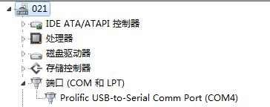

**打开gpsdiag软件调试接口和波特率**

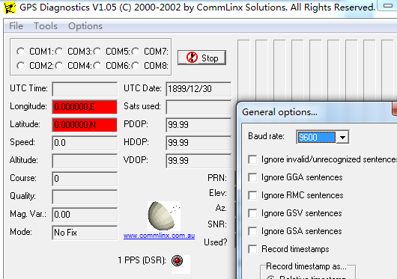

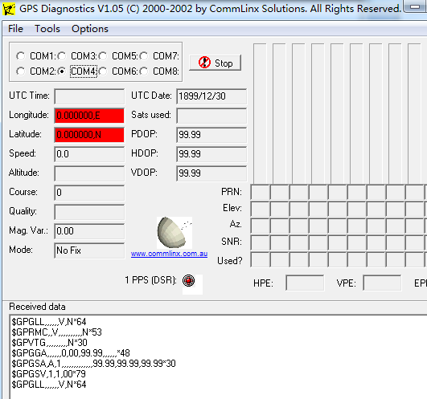

**目前接收到的数据**

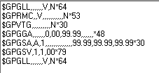

**使用C语言打开模块串口，并且从串口获取到的数据**

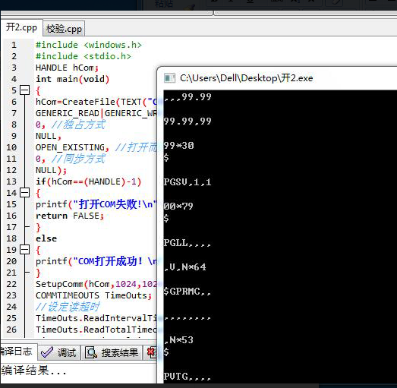

**打开串口从串口接收数据部分代码**

**Main.c文件：**

#include <sys/types.h>

#include <sys/stat.h>

#include <fcntl.h>

#include <errno.h>

#include <stdio.h>

#include <string.h>

#include "gps.h"

#define GPS_LEN 1024

int set_serial(int fd,int nSpeed, int nBits, char nEvent, int nStop);

int gps_analyse(char *buff,GPRMC *gps_data);

int print_gps(GPRMC *gps_data);

int main (int argc, char **argv)

{

int fd=0;

int n=0;

GPRMC gprmc;

char buff[GPS_LEN];

char *dev_name="/dev/ttyUSB0";

if((fd=open(dev_name,O_RDWR|O_NOCTTY|O_NDELAY))<0)

{

perror("Can't Open the ttyUSB0 Serial Port");

return -1;

}

set_serial( fd,9600,8,'N',1);

while(1)

{

sleep(2);

if((n=read(fd,buff,sizeof(buff)))<0)

{

perror("read error");

return -1;

}

printf("buff:%s\n",buff);

memset(&gprmc, 0 , sizeof(gprmc));

gps_analyse(buff,&gprmc);

print_gps(&gprmc);

}

close(fd);

return 0;

}

**Makefile配置文件**

gps_test: objs=uart1.o gps_analyse.o main.o

gcc -o gps_test objs=uart1.o gps_analyse.o main.o

main.o: uart1.c gps_analyse.c main.c gps.h

gcc -c uart1.c gps_analyse.c main.c

uart1.o: uart1.c

gcc -c uart1.c

analyse_gps.o: gps_analyse.c gps.h

gcc -c gps_analyse.c

**数据解析**

**数据解析实际运行图**

**由于信号当前无法接收，当前显示具体情况如下**

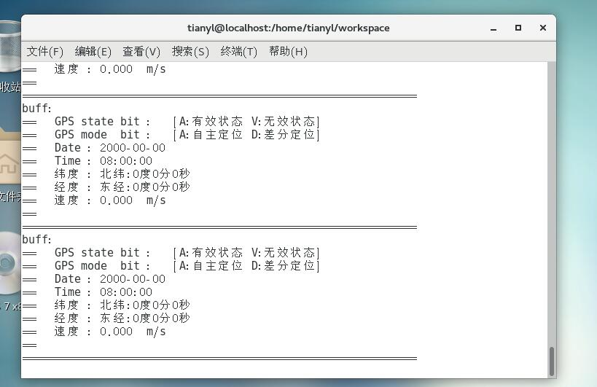

**解析部分所使用代码**

**gps.h文件**

#include <string.h>

#include <stdio.h>

#include <errno.h>

#include "gps.h"

int gps_analyse (char *buff,GPRMC *gps_data)

{

char *ptr=NULL;

if(gps_data==NULL)

{

return -1;

}

if(strlen(buff)<10)

{

return -1;

}

/* 如果buff字符串中包含字符"$GPRMC"则将$GPRMC的地址赋值给ptr */

if(NULL==(ptr=strstr(buff,"$GPRMC")))

{

return -1;

}

/* sscanf函数为从字符串输入，意思是将ptr内存单元的值作为输入分别输入到后面的结构体成员 */

s_scanf(ptr,"$GPRMC,%d.000,%c,%f,N,%f,E,%f,%f,%d,,,%c*"

,&(gps_data->time),&(gps_data->pos_state),&(gps_data->latitude)

,&(gps_data->longitude),&(gps_data->speed),

&(gps_data->direction),&(gps_data->date),&(gps_data->mode));

return 0;

}

int print_gps (GPRMC *gps_data)

{

printf("== GPS state bit : %c [A:有效状态 V:无效状态] \n",gps_data->pos_state);

printf("== GPS mode bit : %c [A:自主定位 D:差分定位] \n", gps_data->mode);

printf("== Date : 20%02d-%02d-%02d \n",gps_data->date%100,(gps_data->date%10000)/100,gps_data->date/10000);

printf("== Time : %02d:%02d:%02d \n",(gps_data->time/10000+8)%24,(gps_data->time%10000)/100,gps_data->time%100);

printf("== 纬度 : 北纬:%d度%d分%d秒 \n", ((int)gps_data->latitude) / 100, (int)(gps_data->latitude - ((int)gps_data->latitude / 100 * 100)), (int)(((gps_data->latitude - ((int)gps_data->latitude / 100 * 100)) - ((int)gps_data->latitude - ((int)gps_data->latitude / 100 * 100))) * 60.0));

printf("== 经度 : 东经:%d度%d分%d秒 \n", ((int)gps_data->longitude) / 100, (int)(gps_data->longitude - ((int)gps_data->longitude / 100 * 100)), (int)(((gps_data->longitude - ((int)gps_data->longitude / 100 * 100)) - ((int)gps_data->longitude - ((int)gps_data->longitude / 100 * 100))) * 60.0));

printf("== 速度 : %.3f m/s \n",gps_data->speed);

printf("== \n");

printf("===========================================================\n");

return 0;

}

**Gps_analyse.c:文件**

#include <string.h>

#include <stdio.h>

#include <errno.h>

#include "gps.h"

int gps_analyse (char *buff,GPRMC *gps_data)

{

char *ptr=NULL;

if(gps_data==NULL)

{

return -1;

}

if(strlen(buff)<10)

{

return -1;

}

/* 如果buff字符串中包含字符"$GPRMC"则将$GPRMC的地址赋值给ptr */

if(NULL==(ptr=strstr(buff,"$GPRMC")))

{

return -1;

}

/* sscanf函数为从字符串输入，意思是将ptr内存单元的值作为输入分别输入到后面的结构体成员 */

sscanf(ptr,"$GPRMC,%d.000,%c,%f,N,%f,E,%f,%f,%d,,,%c*",&(gps_data->time),&(gps_data->pos_state),&(gps_data->latitude),&(gps_data->longitude),&(gps_data->speed),&(gps_data->direction),&(gps_data->date),&(gps_data->mode));

return 0;

}

int print_gps (GPRMC *gps_data)

{

printf("== GPS state bit : %c [A:有效状态 V:无效状态] \n",gps_data->pos_state);

printf("== GPS mode bit : %c [A:自主定位 D:差分定位] \n", gps_data->mode);

printf("== Date : 20%02d-%02d-%02d \n",gps_data->date%100,(gps_data->date%10000)/100,gps_data->date/10000);

printf("== Time : %02d:%02d:%02d \n",(gps_data->time/10000+8)%24,(gps_data->time%10000)/100,gps_data->time%100);

printf("== 纬度 : 北纬:%d度%d分%d秒 \n", ((int)gps_data->latitude) / 100, (int)(gps_data->latitude - ((int)gps_data->latitude / 100 * 100)), (int)(((gps_data->latitude - ((int)gps_data->latitude / 100 * 100)) - ((int)gps_data->latitude - ((int)gps_data->latitude / 100 * 100))) * 60.0));

printf("== 经度 : 东经:%d度%d分%d秒 \n", ((int)gps_data->longitude) / 100, (int)(gps_data->longitude - ((int)gps_data->longitude / 100 * 100)), (int)(((gps_data->longitude - ((int)gps_data->longitude / 100 * 100)) - ((int)gps_data->longitude - ((int)gps_data->longitude / 100 * 100))) * 60.0));

printf("== 速度 : %.3f m/s \n",gps_data->speed);

printf("== \n");

printf("============================================================\n");

return 0;

}

**实验二、利用安卓技术实现地图、定位及路径显示服务**

1. **实验目的**

熟悉安卓地图定位及显示路径技术

熟悉开发平台以及开发框架

掌握地图定位显示技术

1. **实验平台及软件**

Android Studio软件

腾讯地图开发平台

安卓手机一部

1. 实验步骤

在腾讯地图开发者平台下载2D地图支持环境SDK

打开Android Studio创建工程，并进行相关工程设置

如图



拷贝到当前文件目录下

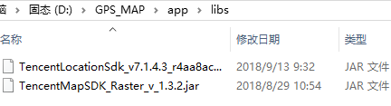

将图示的文件

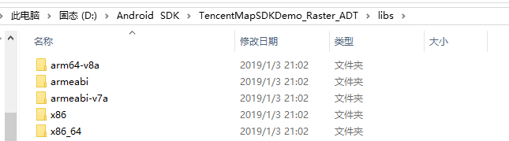

拷贝到新建文件夹中

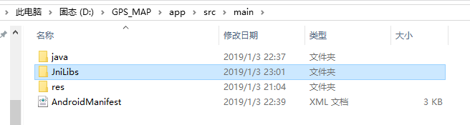

将文件包导入到程序中 ，工程设置完成

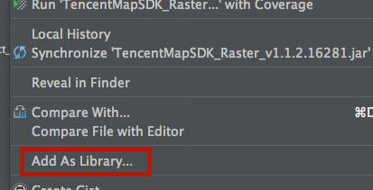

申请地图开发密钥，在key管理进行包设置

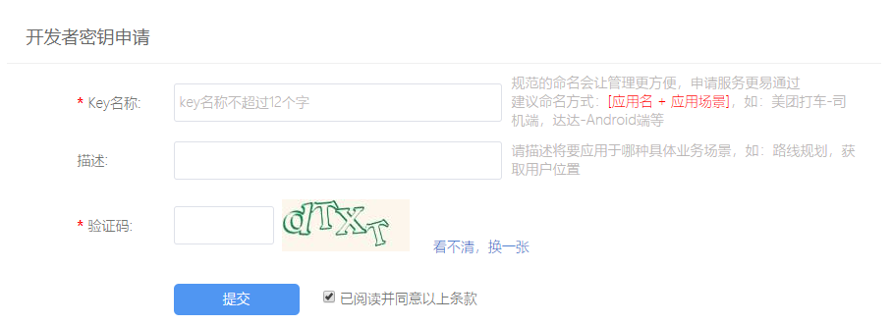

设置完成后如图

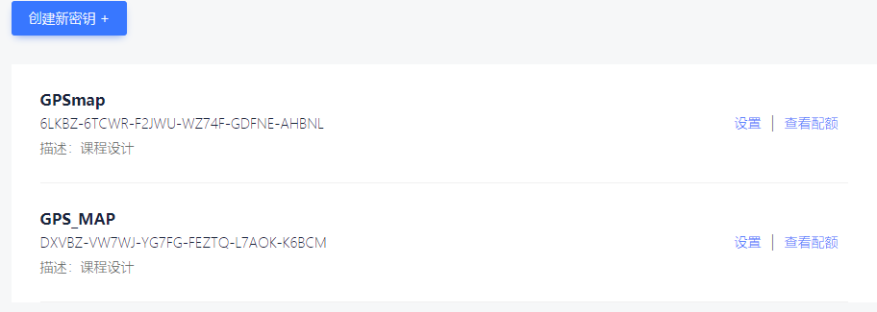

在程序中输入密钥进行权限设置

<meta-data

android:name="TencentMapSDK"

android:value="DXVBZ-VW7WJ-YG7FG-FEZTQ-L7AOK-K6BCM"/>

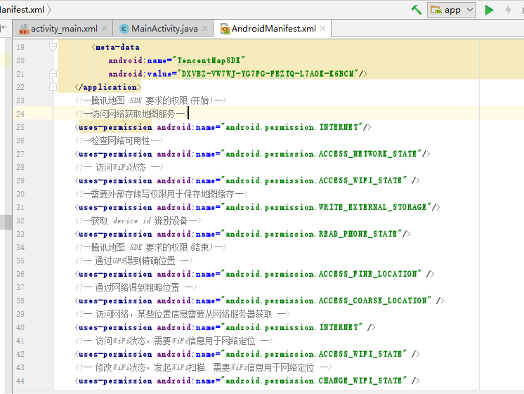

基本相关设置完成

地图现实部分

protected void onCreate(Bundle savedInstanceState) {

super.onCreate(savedInstanceState);

setContentView(R.layout.activity_main);

mapView=(MapView)findViewById(R.id.mapview);

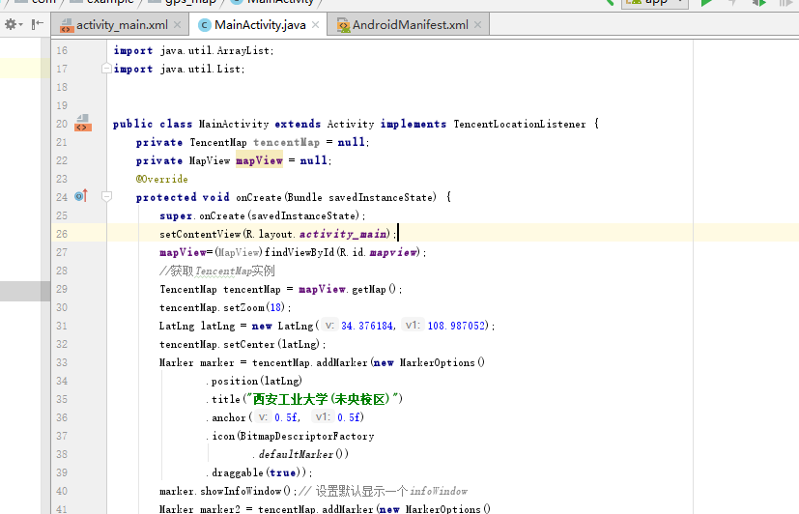

使用mark进行地点标记服务

LatLng latLng = new LatLng(34.376184,108.987052);

tencentMap.setCenter(latLng);

Marker marker = tencentMap.addMarker(new MarkerOptions()

.position(latLng)

.title("西安工业大学(未央校区)")

.anchor(0.5f, 0.5f)

.icon(BitmapDescriptorFactory

.defaultMarker())

.draggable(true));

marker.showInfoWindow();// 设置默认显示一个infoWindow

Marker marker2 = tencentMap.addMarker(new MarkerOptions()

.position(new LatLng(34.381435,108.987615))

.title("西安工业大学(未央校区)")

.anchor(0.5f, 0.5f)

.icon(BitmapDescriptorFactory

.defaultMarker())

.draggable(true));

当前设置完成后mark标记效果图

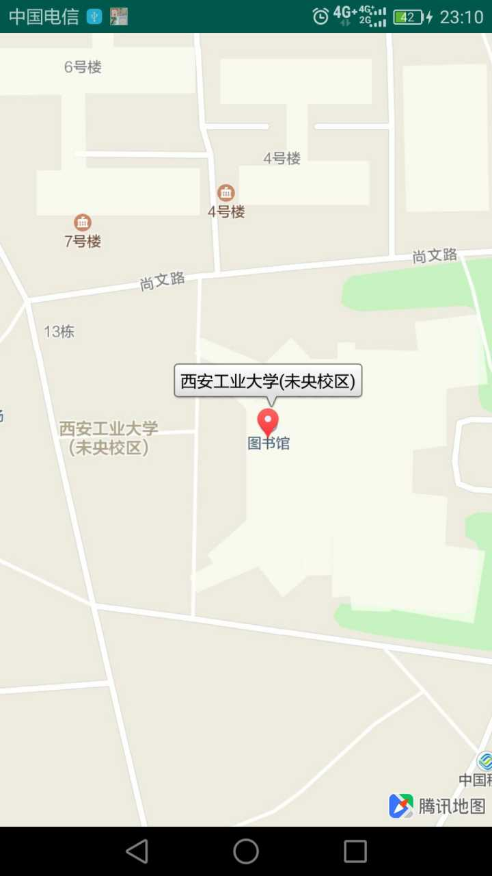

显示路径及方向：

List<LatLng> latLngs = new ArrayList<LatLng>();

latLngs.add(new LatLng(34.376184,108.987052));

latLngs.add(new LatLng(34.378012,108.988280));

latLngs.add(new LatLng(34.378721,108.986709));

latLngs.add(new LatLng(34.380067,108.987647));

latLngs.add(new LatLng(34.381435,108.987615));

Polyline polyline = tencentMap.addPolyline(new PolylineOptions().

addAll(latLngs).

color(0xff0066cc).

width(10f).

//为 polyline 添加纹理, 通常用于标记路线

arrowTexture(BitmapDescriptorFactory.fromResource(R.mipmap.texture_arrow)).

arrowGap(30).

edgeColor(0xff0072E3).

edgeWidth(5));

}

当前效果图

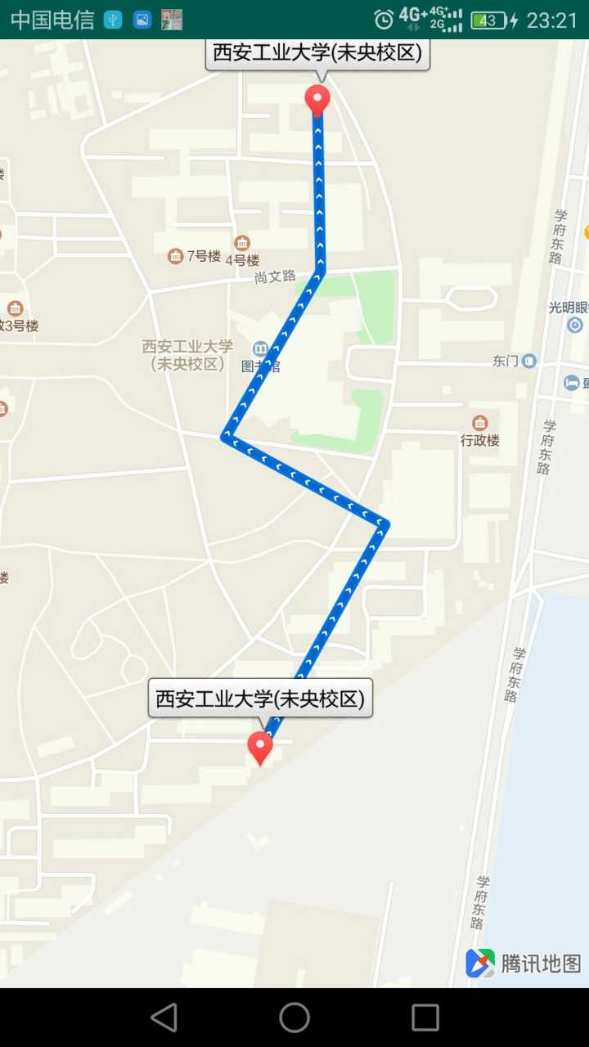

安卓部分基本完成

动态地图定位显示，实时获取坐标并绘制路径

if (arg1 == TencentLocation.ERROR_OK) {

LatLng latLng = new LatLng(arg0.getLatitude(), arg0.getLongitude());

if (myLocation == null) {

if(tencentMap==null)Log.e("hfghgf", "onCreate: "+"123");

myLocation = tencentMap.addMarker(new MarkerOptions().

position(latLng).

icon(BitmapDescriptorFactory.fromResource(R.mipmap.navigation)).

anchor(0.5f, 0.5f));

}

if (accuracy == null) {

accuracy = tencentMap.addCircle(new CircleOptions().

center(latLng).

radius((double)arg0.getAccuracy()).

fillColor(0x440000ff).

strokeWidth(0f));

}

latLngs.add(latLng);

Polyline polyline = tencentMap.addPolyline(new PolylineOptions().

addAll(latLngs).

color(0xff0066cc).

width(10f).

//为 polyline 添加纹理, 通常用于标记路线

arrowTexture(BitmapDescriptorFactory.fromResource(R.mipmap.texture_arrow)).

arrowGap(30).

edgeColor(0xff0072E3).

edgeWidth(5));

tencentMap.setCenter(latLng);

myLocation.setPosition(latLng);

myLocation.setRotation(arg0.getBearing()); //仅当定位来源于gps有效，或者使用方向传感器

accuracy.setCenter(latLng);

accuracy.setRadius(arg0.getAccuracy());

} else {

Log.e("location", "location failed:" + arg2);

}

}

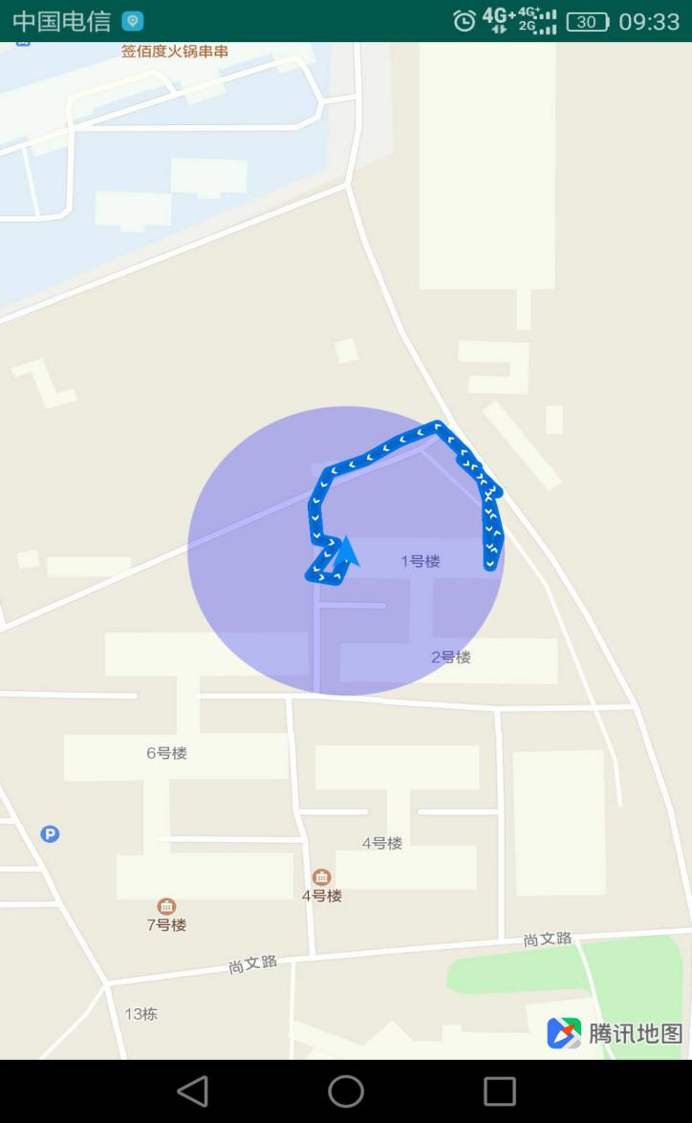

**个人实验心得：**

田宇龙：在经过本次课程设计后，我熟悉了GPS定位在硬件与手机上是如何实现定位服务，虽然本次实验只有4天时间，但是在这4天内却收获了许多，我相信在未来的学习中，这次课程设计对我会有很大的帮助。

祝山：经过为期四天的物联网综合实训，整体工作大体上算是结束了。总体而言，本次综合实训是具有一定难度和挑战的。因为所涉及的内容不单单仅是些编程语言，更多的是如何实现硬件和软件之间的有效对接问题。其中不乏接口API的设置，还包含数据库的知识，以及安卓GPS相关功能的实现，C语言如何实现编码解码过程，还有接口连接等相关操作。虽说每一块分工都很明确，但是最后的整合编程也是具有难度的。在本次实训过程中，我们的能力得到了很大的提升，对知识的认知层面也有了很大的扩展。其中，在和同组朋友间的相互合作的过程中，也让所遇到的问题能够迅速得到解决。虽然并没有百分百完成老师所布置的任务，但总体上算是得到了有效解决，心里还是比较高兴的。很多东西还需要我们课下去认真整合以及继续去生化在过程中所遇到的问题。

段若禹： 通过这次实验，我懂得了gps程序设计中的串口设计,串口链接,数据解析,数据接收，掌握了程序中硬件与软件的使用，理解了程序的设计方法，并且熟悉了程序编辑、运行、调试方法与过程。

王泽斌：通过本次的课程设计，分别在Linux和Windows下进行了GPS串口数据的解析校验的程序设计，深刻感受到了自己在这方面依然有者许多的不足之处，各个模块的功能分开都可以实现，合在一起就会有许多问题，仍然需要进行学习和改进

安卓部分通过腾讯地图平台的指导教程做出了部分功能，但是两个实验项目的数据库都没有完成是最大的遗憾了

**单个模块实验测试与结果**

**实验一测试：**

**打开串口**

预期结果:

打开成功

实际结果



串口未成功打开

分析原因：linux操作系统中USB串口配置出现错误，端口标记错误

解决方法：修改文件中端口位置标记

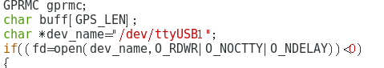

修改完成后重新打开串口



串口打开成功获得数据

**数据校验**

测试用例一：

$GPRMC,161229.487,A,3723.2475,N,12158.3416,W,0.13,309.62,120598,,*10

预期结果：校验和为10

实际运行结果：

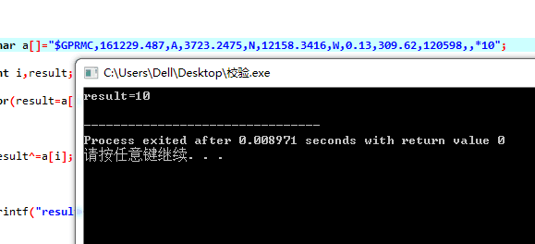

测试用例二：

$GPRMC,

024813.640,A,3158.4608,N,11848.3737,E,10.05,324.27,150706,,,A*50

预期结果 ：50

实际运行情况

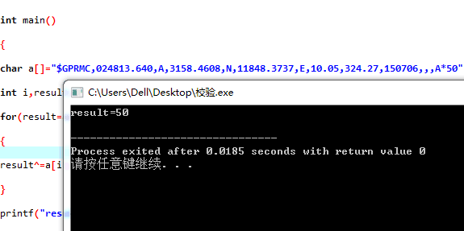

**数据解析：**

测试用例一：

$GPRMC,161229.487,A,3723.2475,N,12158.3416,W,0.13,309.62,120598,,*10

预期结果：

161229.487 3723.2475 12158.3416 120598

实际运行结果

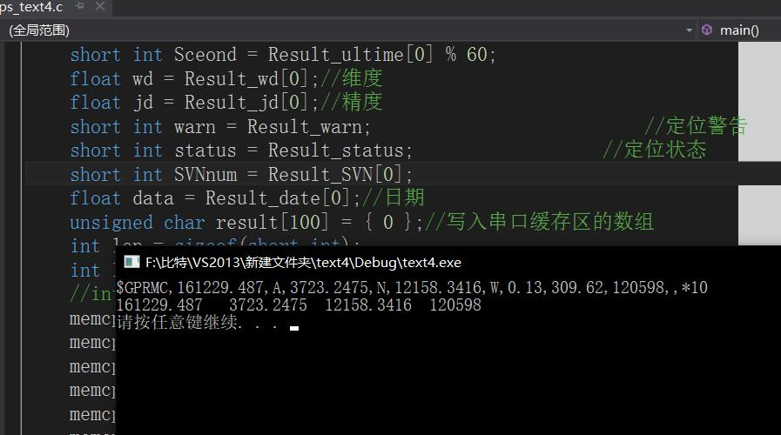

测试用例二：

$GPRMC,

024813.640,A,3158.4608,N,11848.3737,E,10.05,324.27,150706,,,A*50

预期结果 ：

024813.640 3158.4680 11848.3737 150706

实际运行情况 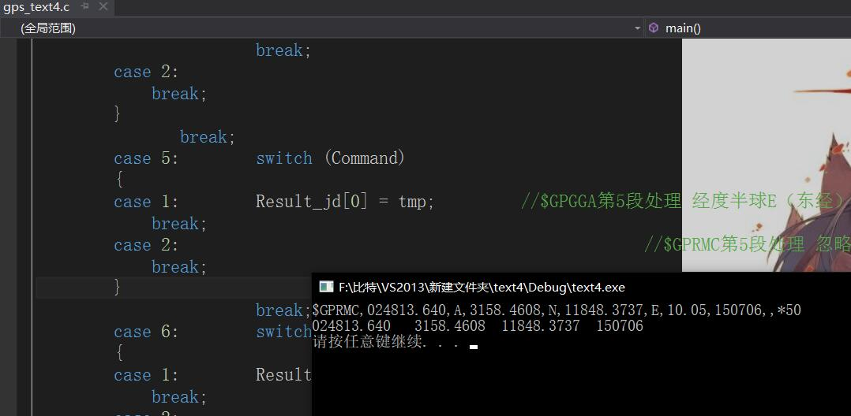

**实验二测试**

**地图地点标记测试**

利用腾讯地图坐标采取器获得测试坐标

测试坐标为：34.379440,108.987060

运行手机环境：华为G9



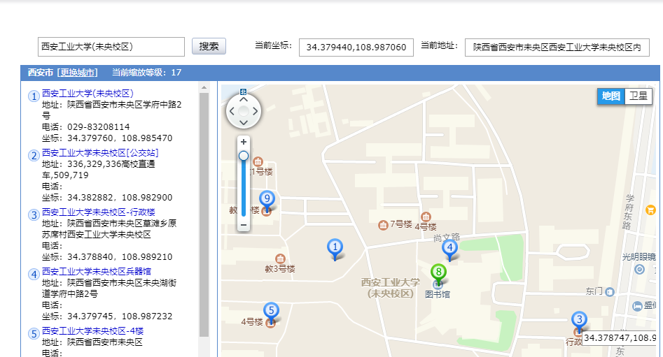

实际运行结果：



**静态地图方向以及连线测试**

地图地点标记测试

利用腾讯地图坐标采取器获得测试坐标

测试坐标：

34.376184,108.987052

34.378012,108.988280

34.378721,108.986709

34.380067,108.987647

34.381435,108.987615

测试结果：



**动态地图定位实时显示**

测试地点：

工科一楼

测试路径工科一楼4楼正门至尾门

测试结果：

